**ИГРЫ С БУКВАМИ**

**«ДЕЛАЕМ ПЕРВЫЕ ШАГИ В ЧТЕНИИ»**

Выучить и запомнить буквы ребенку помогут всевозможные книги, азбуки, буквари, специально разработанные пособия, но более интересно, конечно же, этот процесс происходит в игре.

В игровой форме буквы будут легко и быстро запоминаться, а затем ребенок их с удовольствием будет узнавать и называть на рекламных вывесках, этикетках и т.п. Познавательную игру легко устроить в любом месте – на прогулке, в дороге, дома, на отдыхе. Необходимый материал так же всегда можно найти под рукой – камешки на мокром песке, мелом на асфальте, лепить из теста или пластилина.

***Большинство дополнительного материала для игр можно собрать самостоятельно, используя вырезки из глянцевых журналов, детские раскраски, различные веточки, листья, шишки и т.п.***

**«АЛФАВИТ»**

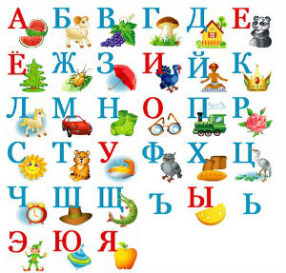Игру желательно проводить с ребенком ежедневно, так он быстрее запомнит буквы.

***Цель:*** выучить буквы, отличать их друг от друга.

***Материал:*** лист с изображением алфавита.

Посадите ребенка за стол, положите перед ним лист с алфавитом. Алфавит можно написать самостоятельно на чистом листе бумаги или картона, или использовать покупной, сопровождающийся картинками. Поочередно показывайте и называйте каждую букву, при этом ребенок может водить пальчиком от буквы к букве и повторять за вами ее название. Игру можно проводить перед сном. Постепенно, по мере запоминания ребенком букв, игру следует усложнять, называя буквы вразброс.

**Гласные буквы можно петь, предложите это сделать ребенку. Такая игра одновременно будет познавательной и полезной в качестве дыхательных упражнений.**

**«узнай букву»**

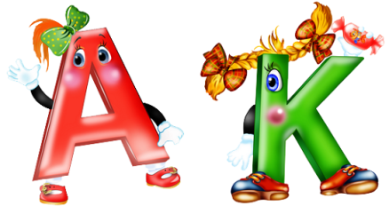

Игра прекрасно тренирует память и расширяет словарный запас ребенка.

***Цель:*** выучить и запомнить буквы, расширять словарный запас.

***Материал:*** карточки с буквами.

Карточки можно изготовить самостоятельно, используя яркие цвета. К букве на карточке нарисовать рисунок или приклеить картинку с изображением предмета, начинающегося с той буквы. Для самых первых занятий достаточно по одной букве алфавита, в в дальнейшем количество карточек с буквами желательно увеличить. Например, выполнить 2-3 карточки с буквой «В», к каждой из которых приложить свою картинку. Разложите карточки и предложите ребенку выбрать те буквы, которые он хорошо запомнил. После чего повторите все те буквы, которые он не запомнил, и дайте ему возможность выбрать те буквы, которые он запомнил во второй раз, и т.д. Когда ребенок устойчиво запомнит весь алфавит, называйте букву, а он должен ее найти среди остальных.

При этом алфавит располагается в строгом порядке или вразброс. Для заучивания алфавита в среднем ребенку требуется 2-3 месяца. Поэтому такую игру в дальнейшем проводите через некоторые интервалы, так как со временем дети забывают некоторые буквы.

**«цветная буква»**

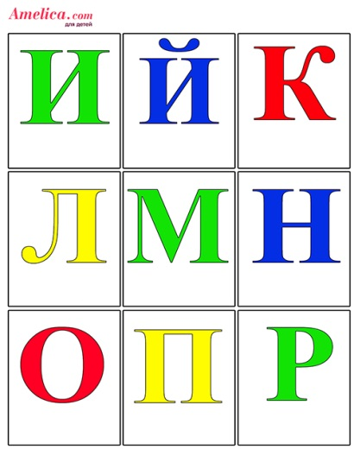Игра поможет не только выучить буквы, но и закрепить знания о цвете.

***Цель:*** выучить и запомнить буквы, развивать логическое мышление, наблюдательность.

***Материал:*** карточки с разноцветными буквами.

Вам необходимо заготовить карточки с разноцветными буквами, при этом количество цветов должно быть максимальным. Разложите карточки перед ребенком. Задавайте вопрос «Какая буква желтого цвета?» Ребенок должен найти желтую букву и назвать ее. И так далее: вы задаете вопрос, а ребенок находит нужную букву.

**«раскрась букву»**

Игра направлена на изучение и запоминание букв, а так же на развитие мелкой моторики рук и графических навыков.

***Цель:*** выучить и запомнить буквы.

***Материал:*** карточки с буквами, цветные карандаши или фломастеры.

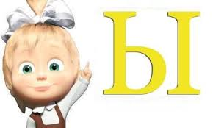 Распечатайте на принтере буквы алфавита, при этом следует выбрать контурный шрифт, который в дальнейшем можно закрасить. Буквы должны быть достаточно крупными и удобными для раскрашивания цветными карандашами или фломастерами. Распечатайте сразу по несколько букв, для того, чтобы со временем усложнить задание. Дайте ребенку задание – раскрасить букву «К» красным цветом. Он должен найти букву и раскрасить ее в нужный цвет. За одно занятие достаточно раскрасить 2-3 буквы. В дальнейшем из общей массы ребенок должен выбрать, к примеру, только названные вами одинаковые буквы и раскрасить в заданный цвет.

**«найди букву»**

Игра направлена на развитие и укрепление зрительной памяти ребенка, а так же наблюдательности и внимания.

***Цель:*** выучить, запомнить и узнавать буквы, развивать логическое мышление, наблюдательность, память.

***Материал:*** карточки с буквами.

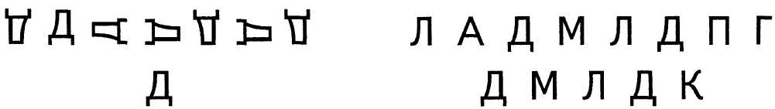 Заготовьте самостоятельно карточки с изображением печатных букв, используя предложенный вариант. Положите перед ребенком карточку, дайте ему внимательно рассмотреть и назвать знакомую или знакомые буквы.

**«кто изчез»**

Игру следует проводить как можно чаще, так как она развивает и укрепляет зрительную память и наблюдательность у ребенка.

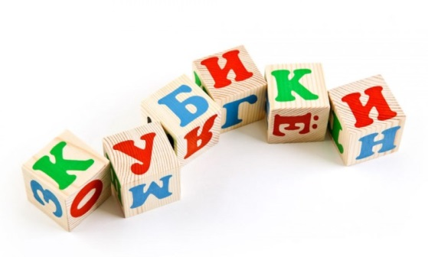***Цель:*** выучить и запомнить буквы, развивать наблюдательность и зрительную память.

***Материал:*** карточки с печатными буквами или буквы-фигурки.

Выберите 2-3 буквы и расположите их на столе в ряд. Дайте ребенку возможность рассмотреть их и назвать. После чего попросите ребенка отвернуться и поменяйте одну букву на другую, которой до этого не было. Ребенок должен сказать, какой буквы не стало, а какая появилась. Задание можно усложнять, увеличивая количество букв в ряду, убирая и заменяя их сразу по несколько.

**«на что похожа буква»**

Игра подходит для развития логики и речи, а проводить ее можно как с одним, так и с группой детей.

***Цель:*** узнавать и запомнить буквы, развивать речь, наблюдательность, сообразительность.

***Материал:*** карточки с печатными буквами, цветные карандаши.

Заготовьте карточки на листах формата А5 с изображением печатных букв. Предложите ребенку выбрать букву, рассмотреть ее и рассказать, на что она похожа, а затем дорисовать необходимые элементы. Например, буква «О» похожа на баранку, сушку или сказочного Колобка. Пусть ребенок раскрасит ее в нужный цвет. Если ребенок затрудняется с выбором буквы и ассоциациями, с ней связанными, предложите собственный вариант и обсудите его вместе с ребенком, помогите ему дорисовать нужные элементы или просто раскрасить в любой цвет.

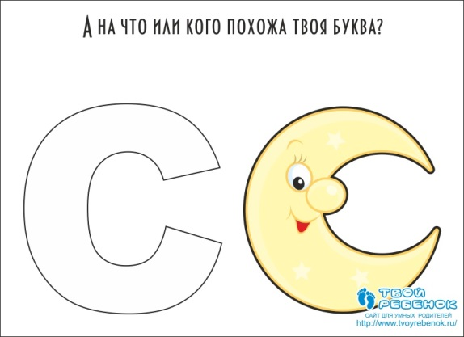

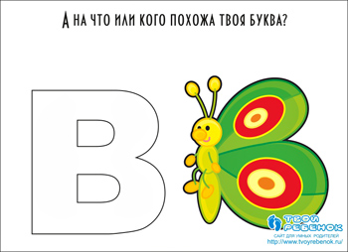

**«дорисуй букву»**

Игра развивает логику и зрительную память, а так же

**В любую игру надо привлекать других членов семьи, но давая при этом возможность ребенку первому справиться с заданием. А остальные должны задавать наводящие вопросы или подсказывать жестами либо мимикой.**

графические навыки.

***Цель:*** узнавать и запомнить буквы, развивать

наблюдательность и логическое мышление.

***Материал:*** карточки с печатными буквами, цветные

карандаши или фломастеры.

Заготовьте карточки по представленному образцу.

Разложите карточки перед ребенком, попросите

его внимательно рассмотреть их и дорисовать

недостающие в каждой букве элементы.

Для одного занятия достаточно дорисовать элементы

у 4-5 букв. Постепенно задание следует усложнять,

убирая в букве не один, а два элемента.

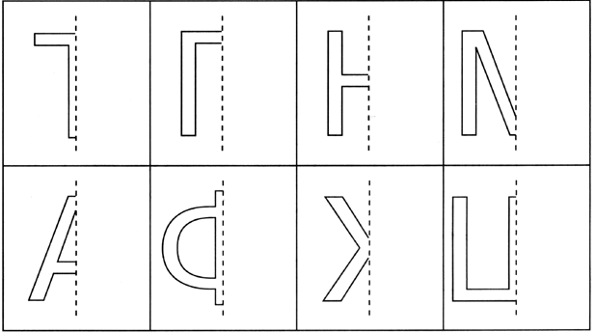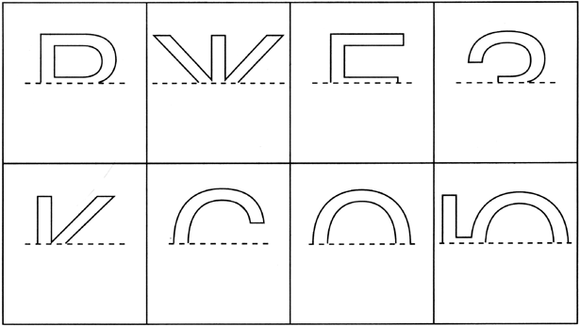

**«сыщик»**

Игру можно проводить как с одним ребенком, так и с группой детей на дне рождении или другой праздник

***Цель:*** четко запомнить буквы, развивать наблюдательность, внимание.

***Материал:*** карточки с печатными буквами, малярный скотч.

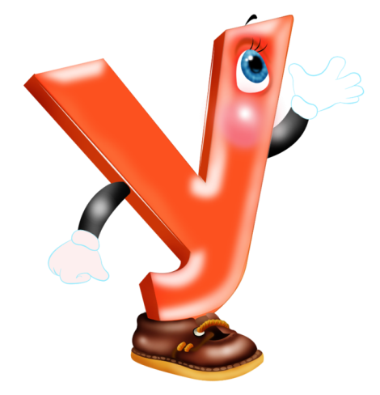 Заготовьте карточки с буквами. Можно использовать карточки, ранее раскрашенные детьми. Скажите ребенку, что сегодня вы учите и запоминаете букву «У», поэтому на двери его комнаты (или над кроватью, столом и т.п.) будет висеть карточка с изображением этой буквы. Кроме того, по всему дому будут размещены в разных местах такие же карточки с буквами «У». Ребенок должен называть букву, а затем собрать все развешенные по дому карточки. Играть можно в течение дня, или отвести некоторое время.

После проведения игры вы должны подвести итог и подсчитать количество найденных ребенком букв. При этом, в доме, кроме заданной, могут быть развешены самые разные буквы, но не более 7-8. Ребенок снимает только нужную, а остальные оставляет на месте.

Ваша задача: разместить буквы в самых неожиданных местах и с помощью подсказок дать возможность ребенку побыть сыщиком. Например, вы говорите: «Буква спряталась в том месте, где у нас хранятся продукты».

Букву можно использовать в течение нескольких дней, а затем сменить на новую и продолжить игру.

**«Найди меня»**

Игра прекрасно развивает память и внимание, помогает запоминать и узнавать буквы в тексте.

***Цель:*** запомнить буквы, тренировать память и внимание.

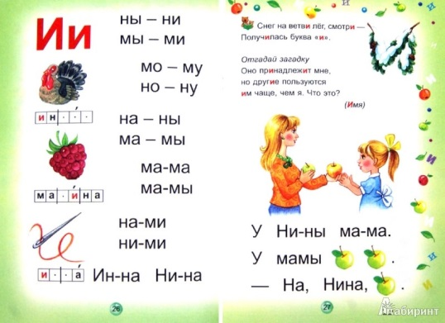***Материал:*** печатные тексты с крупным шрифтом, например, старая «Азбука», карандаш или фломастер.

Предложите ребенку внимательно рассмотреть текст, который сначала должен состоять из нескольких слов или 1-2 предложений.

Попросите его найти и вычеркнуть одну букву, например А. При выполнении задания следите за тем, чтобы ребенок просматривал буквы по порядку, не пропускал строчки.

В следующий раз предложите ему обвести заданную букву в кружок или подчеркнуть. Далее, когда ребенок уже легко находит одну заданную букву, предложите ему найти две буквы, при этом следует подчеркнуть, а другую обвести в кружок.

Со временем можно перейти на мелкий шрифт или использовать тексты с разным шрифтом, проводить игру на время.

**«растущая буква»**

Игра поможет не только хорошо запомнить буквы, но и поспособствует развитию мелкой моторики рук.

***Цель:*** запомнить буквы, развивать мелкую моторику рук.

***Материал:*** цветные карандаши или фломастеры, бумага.

На листах бумаги начертите полоски шириной по 5 см. В начале полоски напишите любую букву высотой, например, 1 см. Предложите ребенку рядом написать букву большего размера. Объясните, что ему нужно написать несколько букв, каждая из которых будет выше предыдущей.

Затем предложите ему самостоятельно написать другую букву на новой полоске и продолжить строчку, увеличивая с каждым разом букву, пока она не «вырастет» до ширины полоски.

Если ребенок затрудняется в написании букв, то лучше начать с «выращивания» кружка или квадратика. Со временем задание можно усложнить, уменьшая букву или символ, либо до середины полоски увеличивать букву, а затем уменьшать; начать с самой большой буквы – до середины ее уменьшить, а затем начать увеличивать.

А А А А

Б Б Б Б

**«лото»**

Для игры используются карточки с тематическими картинками. Которые можно сделать самостоятельно с помощью ребенка.

***Цель:*** запомнить буквы, развивать внимание.

***Материал:*** линейка, простой карандаш, цветные карандаши, бумага, ножницы, картинки с изображением предметов, мешочек.

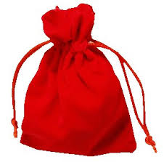 Из бумаги вырежьте небольшие карточки, на которых яркими цветами напишите по одной букве. Возьмите любую букву и предложите ребенку те картинки, на которых изображен предмет, начинающийся на эту букву. Со временем в игру можно включать других членов семьи. Каждому игроку следует раздать две или более карточки с буквами. Вы достаете из мешочка картинку, называете ее, а игрокам необходимо определить подходит ли предмет под их букву.

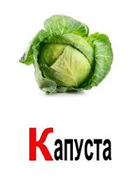

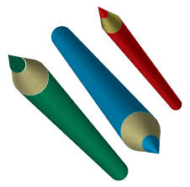



**«идем в гости»**

Игра способствует развитию речи и помогает только хорошо запомнить и узнавать буквы.

***Цель:*** запомнить буквы, развивать воображение и речь.

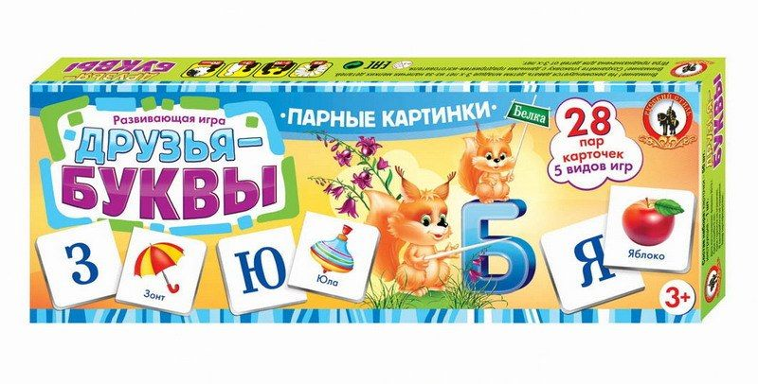***Материал:*** предметные картинки с изображением фруктов, овощей, животных и т.п., карточки с буквами.

Разложите перед ребенком картинки с изображением фруктов справа на столе, а буквы – слева. Предложите ребенку подружить буквы с фруктами, говоря: «Буква «Я» очень хочет подружиться с яблоком, и складывая букву «Я» и картинку с изображением яблока по центру стола. Если ребенок понял задание, то предложите ему другую букву и пусть он выберет «друга» самостоятельно.

Если ребенок затрудняется с выбором картинки для буквы, то предложите ему другие картинки, на которых изображены животные, предметы одежды или цветы. Со временем игру можно усложнять, придумывая в процессе логическую цепочку. Например, буква «А» хочет подружиться с Арбузом, еще буква «З» хочет подружиться с арбузом, потому что арбуз зеленого цвета.

Игру можно проводить в обратном порядке: например, котенок хочет пойти в гости к букве «К» и «М», потому что котенок любит Молоко.

Во время игры предоставляйте ребенку возможность больше логически размышлять и выбирать буквы самостоятельно, при этом каждый свой выбор он должен обосновать. Если ребенок ошибается, вам следует указать на ошибку и предложить правильный вариант.

**«веселое домино»**

Игра подходит как для индивидуальных, так и групповых занятий, а необходимый материал можно всегда дополнить и расширить.

***Цель:*** запомнить буквы.

***Материал:*** карточки с буквами и картинками.

Для проведения игры необходимо из картона вырезать прямоугольники размером 10/5 см. Каждую полученную карточку разделить пополам так, чтобы получилось два квадрата со стороной 5 см. На одной половинке нарисовать яркую печатную букву, а на другой - приклеить или нарисовать любую предметную картинку. При этом следует избегать совпадения буквы и предметной картинки, например, бегемот и буква «Б». Поделите все карточки пополам. Выложите свою карточку, попросите ребенка найти среди его карточек ту, на которой есть изображение или буква, подходящая для вашей карточки. Например, у вас карточка с буквой «А» в одном квадрате и изображение розы в другом. Задача ребенка найти у себя карточку с буквой «Р» или «А», присоединить к вашей розе или букве «А».

|  |  |
| --- | --- |
| C:\Users\user\Desktop\ф.png | C:\Users\user\Desktop\к.jpg |

|  |  |
| --- | --- |
| C:\Users\user\Desktop\е.png | C:\Users\user\Desktop\к.jpg |

**«угадай меня»**

Эту игру стоит сочетать с играми на развитие памяти и

**После проведения игры спросите у ребенка о его впечатлениях, чему он смог научиться, что он узнал нового. Отвечая на такие вопросы, ребенок со временем научится анализировать свои действия.**

мелкой моторики рук.

***Цель:*** запомнить и отличать буквы.

***Материал:*** карточки одинакового размера: из плотного

картона с фигурными «окошками» и карточки с буквами

одного цвета.

Карточку с буквой закройте карточкой с «окошками» так,

чтобы в прорезь была видна часть буквы. Попросите

ребенка определить какая буква выглядывает в окошко.



***Для лучшего запоминания букв, а так же развития мелкой моторики рук можно использовать готовые прописи, в которых ребенку предлагается обвести заготовки букв. Подобные прописи легко сделать самостоятельно: напишите несколько строчек любых букв простым карандашом, а ребенок должен будет обвести их фломастером или шариковой ручкой.***